Отчёт по лабораторной работе LAB04
  - Модель гармонических колебаний
Mehmet Efe Kantoz
Содержание

0.1 Цель работы
Изучить модель линейного гармонического осциллятора, освоить алгоритм перехода от дифференциального уравнения второго порядка к системе двух уравнений первого порядка, построить решения и фазовые портреты гармонических колебаний для трех различных случаев (без затухания, с затуханием, под действием внешней силы).

0.2 Задание
- Построить решение уравнения гармонического осциллятора без затухания и его фазовый портрет.
- Записать уравнение свободных колебаний гармонического осциллятора с затуханием, построить его решение и фазовый портрет.
- Записать уравнение колебаний гармонического осциллятора при наличии внешней силы, построить его решение и фазовый портрет.
- Ответить на контрольные вопросы к лабораторной работе.

1. Теоретическое введение
Движение грузика на пружине, математического маятника, колебания заряда в электрическом контуре описываются одним и тем же дифференциальным уравнением второго порядка:
$$\ddot{x}+2γ\dot{x}+ω_{0}^{2}x=f(t)$$
где: - $x$ — переменная, описывающая состояние системы (смещение, заряд); - $γ$ — параметр, характеризующий потери энергии (трение, сопротивление); - $ω_{0}$ — собственная частота колебаний; - $f(t)$ — внешняя вынуждающая сила.
Для решения уравнения второго порядка выполняется переход к системе двух дифференциальных уравнений первого порядка путем введения новой переменной $y=\dot{x}$:
$$\left\{\begin{matrix}\frac{dx}{dt}=y \\ \frac{dy}{dt}=−2γy−ω_{0}^{2}x+f(t)\end{matrix}\right.$$
Независимые переменные $x$ и $y$ образуют двумерное фазовое пространство (фазовую плоскость). Состояние системы в каждый момент времени задается точкой $(x(t),y(t))$, а эволюция системы отображается в виде фазовой траектории.

2. Выполнение лабораторной работы
Зададим собственные параметры осциллятора и начальные условия: - Собственная частота: $ω_{0}^{2}=3.5$ - Коэффициент затухания: $γ=0.5$ - Начальное состояние: $x(0)=1.0$, $y(0)=−0.5$ - Внешняя сила: $f(t)=0.7sin(2t)$ - Интервал моделирования: $t∈[0,50]$

2.1 Построение моделей в Julia
Все три случая (консервативный осциллятор, свободные колебания с затуханием, вынужденные колебания) программно реализованы в едином блоке кода.
```julia using DifferentialEquations, Plots

3. — ОБЩИЕ ПАРАМЕТРЫ И НАЧАЛЬНЫЕ УСЛОВИЯ —
w0_sq = 3.5 # w0^2 (квадрат собственной частоты) gamma = 0.5 # g (параметр затухания) u0 = [1.0, -0.5] # [x(0), x’(0)] tspan = (0.0, 50.0) # Интервал времени t

4. ==============================================================================

5. 1. МОДЕЛЬ 1: Гармонический осциллятор без затухания (x’’ + w0^2 * x = 0)

6. ==============================================================================
function model1!(du, u, p, t) du[1] = u[2] du[2] = -w0_sq * u[1] end
prob1 = ODEProblem(model1!, u0, tspan) sol1 = solve(prob1, saveat=0.05)

7. График зависимости x(t)
p1_time = plot(sol1, vars=(0, 1), label=“x(t)”, xlabel=“Время t”, ylabel=“Координата x”, title=“1. Колебания без затухания”, color=:blue, lw=1.5)

8. Фазовый портрет (x’ от x)
p1_phase = plot(sol1, vars=(1, 2), label=“Фазовая траектория”, xlabel=“Координата x”, ylabel=“Скорость x’”, title=“1. Фазовый портрет (без затухания)”, color=:darkblue, lw=1.5)

9. ==============================================================================

10. 2. МОДЕЛЬ 2: Свободные колебания с затуханием (x’’ + 2gx’ + w0^2 x = 0)

11. ==============================================================================
function model2!(du, u, p, t) du[1] = u[2] du[2] = -2 * gamma * u[2] - w0_sq * u[1] end
prob2 = ODEProblem(model2!, u0, tspan) sol2 = solve(prob2, saveat=0.05)

12. График зависимости x(t)
p2_time = plot(sol2, vars=(0, 1), label=“x(t)”, xlabel=“Время t”, ylabel=“Координата x”, title=“2. Колебания с затуханием”, color=:red, lw=1.5)

13. Фазовый портрет
p2_phase = plot(sol2, vars=(1, 2), label=“Фазовая траектория”, xlabel=“Координата x”, ylabel=“Скорость x’”, title=“2. Фазовый портрет (с затуханием)”, color=:maroon, lw=1.5)

14. ==============================================================================

15. 3. МОДЕЛЬ 3: Колебания под действием внешней силы (x’’ + 2gx’ + w0^2 x = f(t))

16. ==============================================================================
f(t) = 0.7 * sin(2.0 * t)
function model3!(du, u, p, t) du[1] = u[2] du[2] = -2 * gamma * u[2] - w0_sq * u[1] + f(t) end
prob3 = ODEProblem(model3!, u0, tspan) sol3 = solve(prob3, saveat=0.05)

17. График зависимости x(t)
p3_time = plot(sol3, vars=(0, 1), label=“x(t)”, xlabel=“Время t”, ylabel=“Координата x”, title=“3. Колебания с внешней силой”, color=:green, lw=1.5)

18. Фазовый портрет
p3_phase = plot(sol3, vars=(1, 2), label=“Фазовая траектория”, xlabel=“Координата x”, ylabel=“Скорость x’”, title=“3. Фазовый портрет (с внешней силой)”, color=:darkgreen, lw=1.5)

19. — СОХРАНЕНИЕ ГРАФИКОВДЛЯ ОТЧЕТА —
grafik 1(рис. 1)
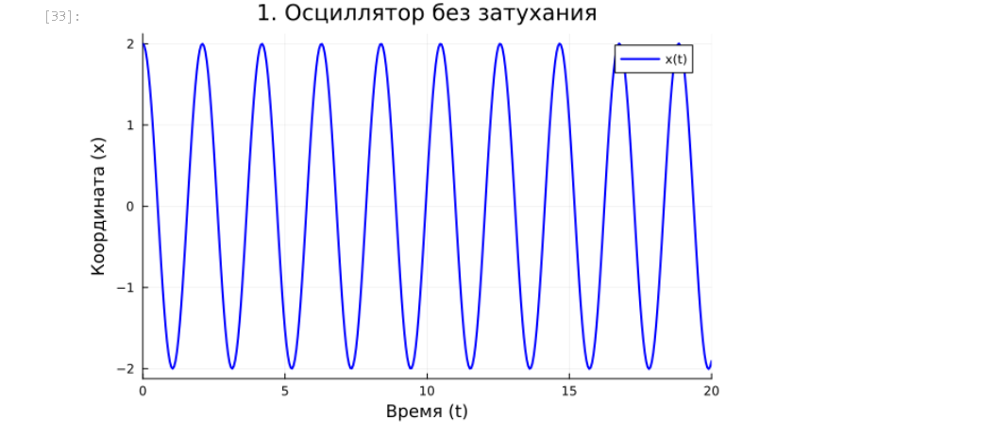
Рисунок 1: grafik1
grafik 2(рис. 2)
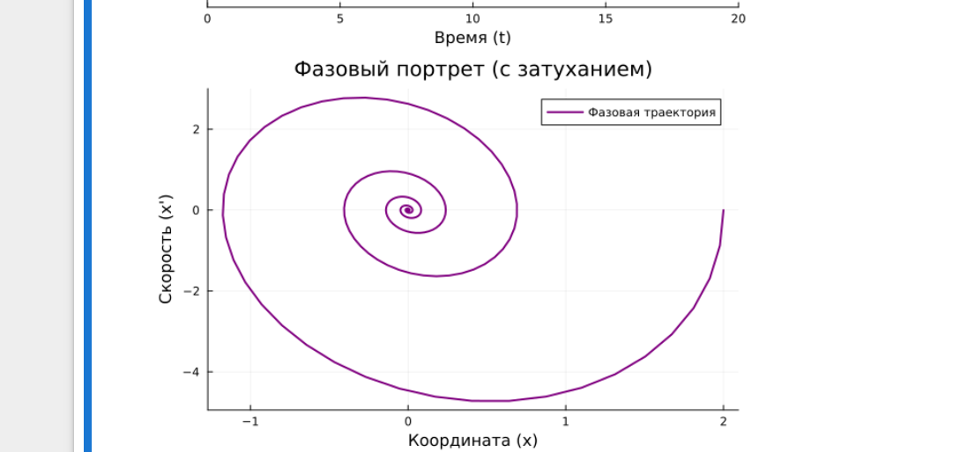
Рисунок 2: grafik2
grafik 3(рис. 3)
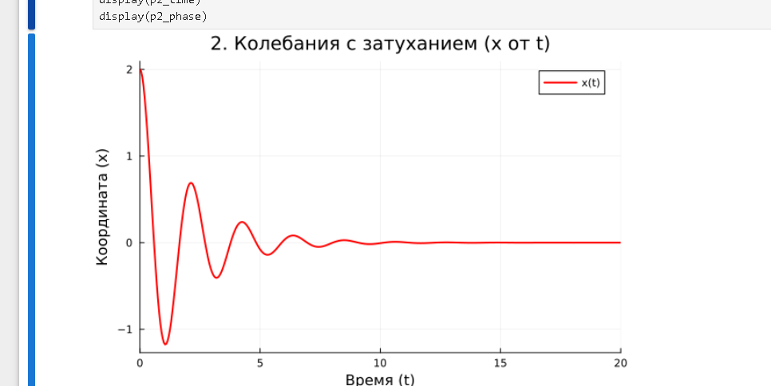
Рисунок 3: grafik3
grafik 4(рис. 4)
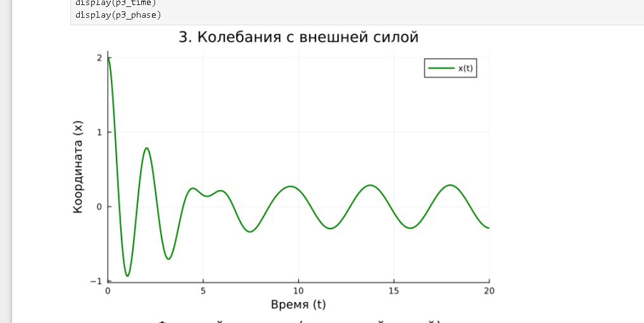
Рисунок 4: grafik4
grafik 5(?@fig-005)
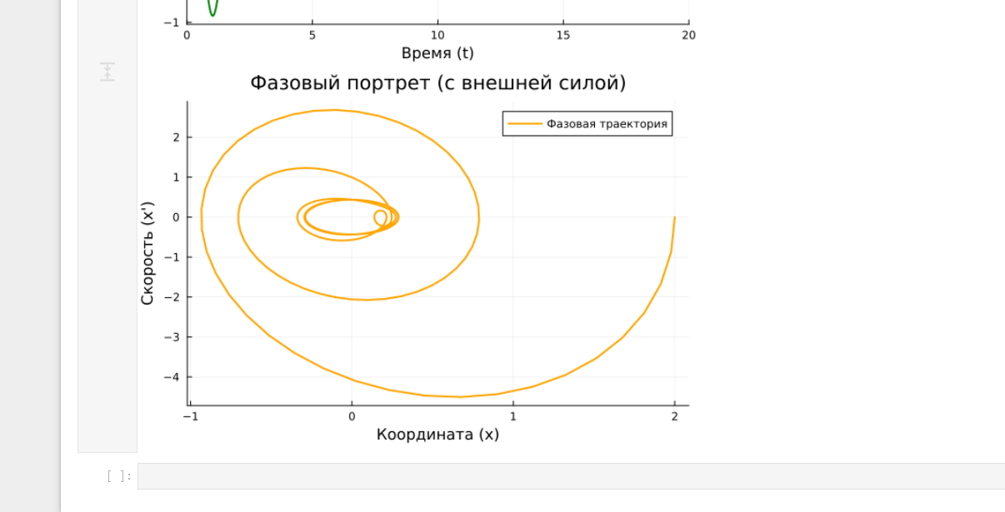
Рисунок 5: grafik5

